Innholdsfortegnelse
Innledning 2
Samling 1: Vi drar til Sentral-Asia! 3
Samling 2: Elmira fra Silkeveien 7
Samling 3: Hemmelig gudstjeneste! 13
Samling 4: Langs silkeveien 18

Innledning

I dette heftet finner du fire forslag til samlingsstunder om Sentral-Asia. Hvis du ønsker andaktshjelp til å snakke mer grunnleggende om misjon, anbefaler vi Maks hjelp-heftet om misjon. Heftet Maks hjelp, oppdrag misjon koster 200 kroner og kan bestilles hos Misjonssambandet her: https://ung.nlm.no/nettbutikk/produkt/shop_product/35273
I Maks-heftet presenteres ni ulike bibelfortellinger, både fra GT og fra NT, som på ulike måter formidler en side ved det store oppdraget. I tillegg til disse ni bibelfortellingene med tilhørende opplegg, finner du her seks skjelett til misjonstimer som kan brukes som egne samlinger eller suppleres med årets ungGlobal-ressurser .

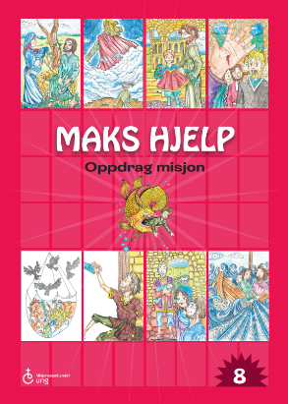

Lykke til med samlingsstundene! Ta gjerne kontakt om du har spørsmål eller kommentarer til opplegget.

Jorunn Bergo Aarvik
Mobil: 45 22 82 87
Barne- og familiekonsulent

Samling 1: Vi drar til Sentral-Asia!
Mål:
- Bli kjent med Sentral-Asia
- Skape forventninger

Innhold:
Samlingen rammes inn av flyreiser tur/retur Sentral-Asia. Mellom flyreisene møter vi mennesker, leker og spiser mat som er typiske for denne regionen. Målet for samlingen er å bli kjent med landene og menneskene der. Hvor mye man gjør ut av flyreisen og rammene rundt, og hvor langt oppholdet blir, kan variere ut fra ressurser og tiden man har til rådighet.

Forberedelser:
Kopier opp flybilletter. (se under fanen «kopieringsoriginaler» på nettsiden) Flyvertene/flyvertinnene kan gjerne stille i like “uniformer”. Sett stolene i rekker på tre og tre, som i en flykabin. Nummerer setene. Bruk fantasien og de mulighetene som lokalet gir til å skape en flyplassopplevelse.
Del gjerne ut Introbladet nr 4/2024 under samlingen.

Innledning:
Start med å se på et verdenskart. Finn Norge på kartet. Har noen vært i andre land? Snakk litt om det. Finn de fem sentral-asiatiske landene Turkmenistan, Tadsjikistan, Usbekistan, Kirgisistan og Kasakhstan. Har noen forslag til hvordan vi kan komme oss dit? Kanskje vi kan dra med båt? Nei, det blir vanskelig. Sjekk kartet igjen. Det er jo ingen av disse landene som ligger ved havet. Vi får nok fly.

Vi flyr til Sentral-Asia!
Start med å la barna gå gjennom en sikkerhetssjekk før de kommer til “flyet”. Rop opp tid for boarding og annonser hvor flyet er på vei. La barna vise billettene sine før de får stige om bord. Server gjerne flymat underveis. Det er også mulig å bruke flyturen til å lære noen russiske gloser før vi lander.
Nedenfor finner du noen du et par sikkerhetsvideoer, en takeoff-video og en landingsvideo fra de ulike sentralasiatiske landene. Vis gjerne et par av disse på storskjerm:

Sikkerhetsvideoer fra ulike flyselskap i Sentral-Asia:

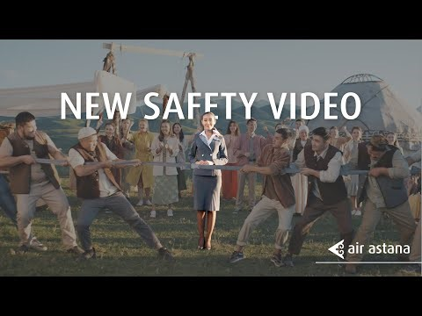

https://www.youtube.com/watch?v=fRXu70OKNXw&t=69s
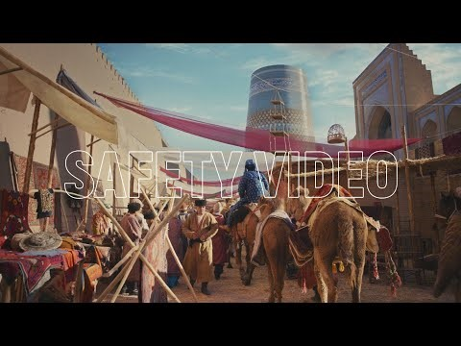

Takeoff video:
https://www.youtube.com/watch?v=7tyeYQ7Z1x4&t=30s
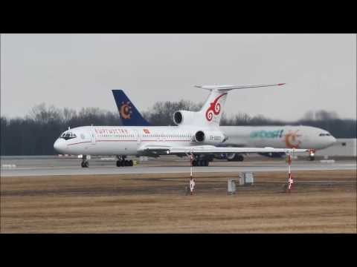

Landingsvideo:
https://www.youtube.com/watch?v=xjWMgjLA31I
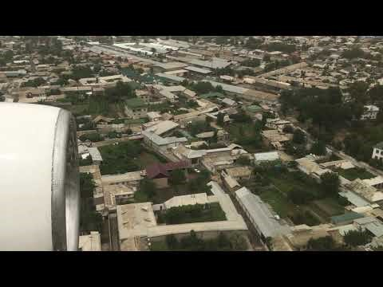

Fremme i Sentral-Asia: Vis filmen “ungGlobal barn Sentral-Asia 2024-25"
Filmen finner du her: https://nlm.no/arbeid-i-norge/nlm-ung/ungglobal/

Snakk sammen:
Har dere reist til et annet land noen gang? Hvordan var det? Så dere noe spennende der? Hva så og hørte vi om Sentral-Asia i filmen? Var det noe som så spennende ut? Var det noe som lignet på stedet der vi bor? Var det noe som så forskjellig ut? Snakk om årets ungGlobal-prosjekt. Hvordan skal vi jobbe med ungGlobal her hos oss? Hva skal vi gjøre for å samle inn penger?

Hobbyaktivitet:
Når man besøker et nytt land, vil man gjerne kjøpe en suvenir å ta med hjem. Men man kan også lage sine egne suvenirer. For eksempel en sentral-asiatisk hatt, eller en teskål? Se heftet “Hobby og aktiviteter” for fremgangsmåte og andre forslag.

Vi tilbereder et måltid og spiser sammen
Mat og måltidsfellesskap er viktig overalt. Alle land har sine særegne mattradisjoner og normer for hvordan man spiser. Dette gjelder også for landene i Sentral-Asia.
Se heftet «oppskrifter» for bordskikker og ulike matretter.

Avslutning:
Vi drar hjem igjen! Turen hjemover trenger ikke være like lang som utreisen. Men for fiksjonen sin del, er det et poeng å avslutte samlingen tilbake i Norge. Bruk gjerne hjemturen til å oppsummere hva vi har opplevd sammen.

Bønn
Kjære Gud!
Må du beskytte Sentral-Asia og alle menneskene som bor der.
Vi ber om at flere i Sentral-Asia må få høre om Jesus.
Vi ber spesielt for utsendingene våre der.
Amen.

Samling 2: Elmira fra Silkeveien

Mål:
- Vise hvordan evangeliet spres gjennom relasjoner og endrer folks liv
- Vise hvordan forfølgelse preger hverdagen til de kristne
- Engasjere barna for misjonen

Innledning

Vis kart fra Sentral-Asia. Se vedlegg.
Er det noen som husker hva vi snakket om i forrige samling? La barna svare.
I dag skal vi snakke mer om denne spennende regionen som heter Sentral-Asia.
Sentral-Asia har blitt kalt verdens største veikryss. Her møtes persisk, russisk, kinesisk og vestlig kultur.
I mange hundre år krysset lange kamelkaravaner dette området, lastet opp med dyrebare varer mellom øst og vest. Disse handelsrutene ble kalt silkeveien, oppkalt etter en av de viktigste handelsvarene. Langs silkeveien ble tanker, og ideer utvekslet og spredt videre.
Fremdeles kan du få kjøpt nesten hva det skulle være i en av de store handelsmarkedene, bazarene, i regionen. Men å dele tanker og ideer, er ikke så lett lenger. Landene i Sentral-Asia er styrt av ledere som gjerne vil bestemme hva folk skal tro og mene. Det er for eksempel ikke lov å møtes for å lese Bibelen uten myndighetenes godkjennelse. Og det er nesten umulig å få en slik godkjennelse innvilget. Derfor må kristne møtes i hemmelighet, i små husmenigheter. Hvis politiet oppdager dem, risikerer de fengsel eller kjempestore bøter. Mange i Sentral-Asia er svært skeptiske til kristne. Nye kristne kan oppleve å bli banket opp av familiemedlemmer, og at familien ikke vil ha noe mer med dem å gjøre.
Nå skal vi se en liten animasjonsfilm om en jente fra Sentral-Asia. Jenta heter Elmira og bor sammen med faren sin. Når Elmira ikke er på skolen, jobber hun med å selge brød fra en tralle på gaten.
Filmen er ingen dokumentarfilm. Elmira finnes ikke på ordentlig. Hun er en oppdiktet person, men historien hennes ligner på historien til mange barn rundt omkring i Sentral-Asia. Mange familier er fattige og må jobbe hardt for å ha nok penger til mat og husleie. Barnearbeid er i utgangspunktet mange steder forbudt, men barn som står på gaten og selger brød fra små vogner er likevel et vanlig syn i Sentral-Asia.

Vis filmen “Elmira fra Silkeveien”
Du finner filmen her: https://nlm.no/arbeid-i-norge/nlm-ung/ungglobal/

Snakk sammen:
Bruk gjerne powerpoint-bildene fra filmen som utgangspunkt for samtale. Print ut eller vis på storskjerm. Plukk ut de bildene du tenker kan være aktuelle for din barnegruppe.
Du finner bildene her: https://nlm.no/arbeid-i-norge/nlm-ung/ungglobal/

Momenter til samtale:
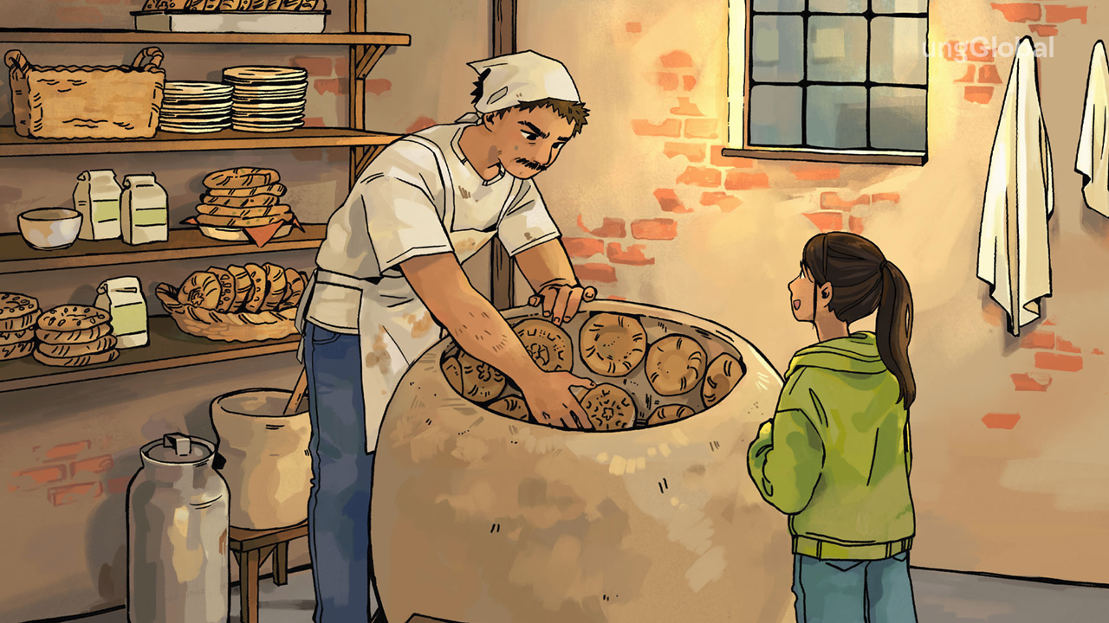
Husker du ovnen i bakeriet til pappaen? I Sentral-Asia er det vanlig å steke runde, flate brød i leireovner som blir kalt tandoor-ovner. Nederst i ovnene ligger det glødende kull. Brødene blir festet på veggene i ovnen. Når brødene er gjennomstekte, lar de seg løsne fra veggen igjen. Mange har små tandoor-ovner stående i bakhagen. I bakeriene er ovnene ofte mye større.

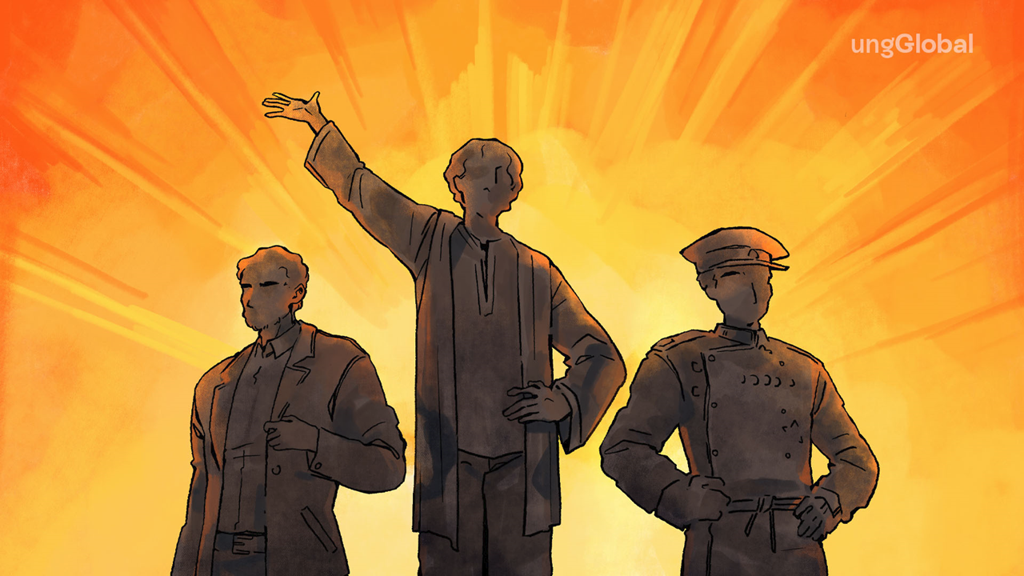
Landene i Sentral-Asia er styrt av ledere som gjerne vil bestemme hva folk skal tro og tenke. Folk kan bli straffet for å skrive eller si ting som lederne ikke liker. Derfor må kristne møtes i hemmelighet. Hvorfor tror du lederne er så redde for de kristne? Hvordan ville det være å bo i et land hvor man kan bli straffet for troen sin?

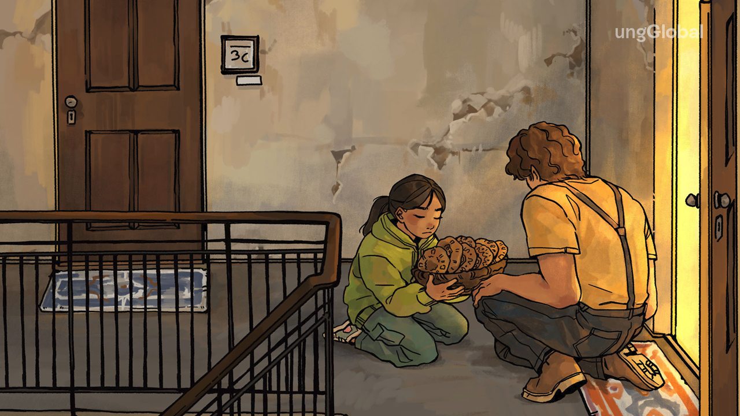
I filmen så vi at Elmira gav brødene sine til naboen for at han skulle hjelpe dem. Husker du en bibelfortelling som handler om et barn som gav bort maten sin? Les fortellingen om brødunderet i Joh 6, 5-13 sammen. Jesus kan velsigne våre små gaver, slik at store ting kan skje.

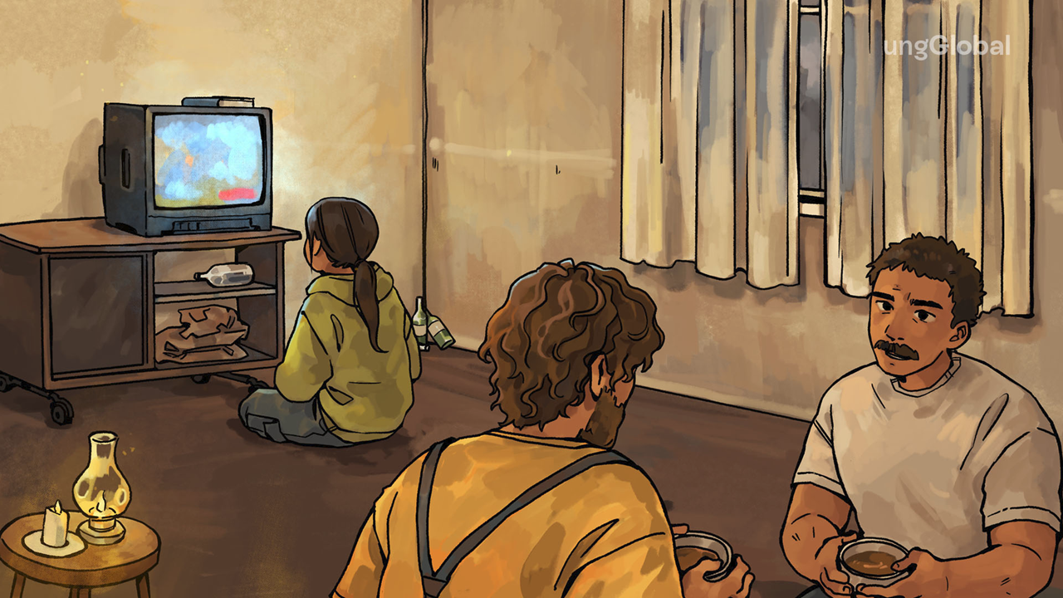
I filmen så vi at Elmira og faren ble kristne gjennom kontakt med naboene. I Sentral-Asia er det ofte gjennom naboer og andre nære relasjoner at folk får høre om Jesus. Mange kristne i Sentral-Asia er ivrige etter å dele nyheten om Jesus, selv om de risikerer å bli straffet for det. Hvorfor det, tror du?

Aktivitet:
Bak runde lepjoska-brød på Sentral-Asiatisk vis. Se heftet “oppskrifter”.

Samling 3: Hemmelig gudstjeneste!

Mål:
- Gjøre barna oppmerksomme på at mange kristne opplever forfølgelse og må møtes i skjul.
- Gi barna en erfaring av hvordan et hemmelig kristent møte kan gå for seg.

Mange barn vil synes det er gøy å leke hemmelig møte. Men pass på at ting ikke oppleves for skummelt. Juster spenningsnivået slik at det passer for din målgruppe.

Slik kan du skape en “hemmelighetsfull” setting for møtet:
- Møtet kan med fordel gjennomføres på et annet sted enn den vanlige møtesalen. Gjerne et litt tilbaketrukket, kummerlig og trangt rom. For eksempel i garasjen, en bod, på loftet eller lignende. Barna kan godt sitte tett sammen på gulvet. Alt må nemlig foregå ganske stille, og det er lettere å få til når man sitter tett.
- Forklar at barna ikke må komme samlet til møtet, men gå enkeltvis eller i små grupper. Ellers vil de tiltrekke seg oppmerksomhet fra mistenksomme naboer. Hjelpeledere spiller nysgjerrige naboer som patruljerer området og vil vite hvor barna er på vei. Da gjelder det for barna å ha en troverdig forklaring.
- Bli på forhånd enige om et passord som barna må oppgi for å komme inn i lokalet.
- Hvis det går lang tid før alle er på plass, kan det være greit å ha en aktivitet som holder de første engasjert. Barna kan for eksempel brette, klippe og stifte sammen bibelleseplanen fra Intro nr 4/24 som handler om forfølgelse. Se vedlegg.
- Trekk for gardiner og demp lyset. Bruk led-telys som lyskilde.
- Fjern alle kristne symbol og tegn. Dekk til kristne logoer, bilder, kors og lignende.
Barna må skjule eventuelle korssmykker og WWJD-armbånd under genseren. Ingen Bibler må ligge synlig. Leder gjemmer Bibelen sin inni en Donald-perm eller papiromslaget fra en annen bok.

Slik gjennomfører du samlingen:

Sang
Start med en bevegelsessang uten lyd. For eksempel “Jeg er trygg hos deg” eller “Livsglede”. La barna hviske ordene mens de gjør bevegelsene. Alt må som sagt skje veldig stille.
Lær et bibelvers utenat
Mange steder kan det være farlig å eie en Bibel. Og mange har ikke mulighet for å skaffe seg en egen Bibel. Da blir det ekstra viktig å lære bibelvers utenat.
Øv inn Matteus 5,10 eller et annet bibelvers: “Salige er de som blir forfulgt for rettferdighets skyld, for himmelriket er deres.” Her var det mange vanskelige ord. Hva kan dette verset bety, tro? Skriv ned bibelverset, et ord på hvert sitt ark og legg dem utover slik at alle kan se dem. Les verset sammen. Ta så bort ett og ett ark til alle arkene er fjernet, og si verset høyt sammen.
Vitnesbyrd: Aminas historie
Artikkelen om 14 år gamle “Amina” som driver hemmelig barnelag i Sentral-Asia sto på trykk i Intro nummer 4/2024. “Amina” finnes på ordentlig. Hun bor sammen med familien sin et sted i Sentral-Asia, men navnet er endret av sikkerhetshensyn. Les artikkelen høyt, eller la en av lederne dramatisere monologen:
Hei!
Jeg heter Amina og er 14 år. Jeg bor i en lavblokk et sted i Sentral-Asia sammen med familien min. Her hvor jeg bor, er det farlig å være kristen. Folk som begynner å tro på Jesus, risikerer å bli utstøtt av familien sin eller miste jobben.
Da moren og faren min ble kristne for flere år siden, opplevde de mange problemer. Fremdeles er det mange av slektningene våre som er sinte på oss. Men jeg og familien min lengter etter at flere skal få bli kjent med Jesus. Derfor har jeg startet et lite barnelag for nabobarna her vi bor.
Hver onsdag etter skoletid, samler jeg fem barn mellom seks og ni år for å fortelle dem historier fra Bibelen. Men det må ingen få vite! Hvis noen finner ut om barnelaget, vil både jeg og familiene til barna få store problemer. Derfor må jeg være veldig forsiktig med hvem jeg inviterer med på barnelaget. Først må jeg være helt sikker på at foreldrene syns det er greit at barna lærer om Jesus.
Skolene her i Sentral-Asia er ganske annerledes enn skolene i Norge. Elevene i Sentral-Asia er ofte redd lærerne sine. Skoledagen består av å sitte helt stille og lytte til at læreren snakker. Og hvis elevene ikke forstår hva læreren snakker om, er det ikke sikkert at de tør å si det. Så når barna kommer på barnelaget, er de ofte sjenerte og redd for å si noe høyt. Men jeg vil gjerne at barna skal kjenne seg trygge. Derfor bruker jeg tid på å leke med barna og vise at jeg bryr meg om dem.
Jeg har aldri gått på barnelag selv. Men noen fra Misjonssambandet har vist meg hvordan jeg kan gjøre bibelfortellingene levende og spennende for barna. Det er farlig å ha Bibler og bibelmateriell liggende hjemme. Politiet eller nysgjerrige naboer kunne komme til å oppdage det! Men jeg har lastet ned en bibelapp på mobilen min! Og så bruker jeg knapper, bruskorker og andre småting for å levendegjøre fortellingene om Jesus for barna.
Har dere lyst til å være med og be for meg, barnelaget mitt og familien min?

Forbønn:
Send rundt et led-telys og la barna be høyt eller stille etter tur mens de holder lyset. Avslutt med velsignelsen.

Aktivitet: Bibelsmugling

Du trenger:
- Bibelvers kopiert opp og klippet ut. Bruk farget ark, en farge til hvert lag. På den måten blir det lettere å telle opp hvor mange bibelvers hvert lag har klart å smugle over grensen.
- Lommelykter til grensevaktene (lederne)
- Stort, mørklagt uteområde

Del barna i to eller flere lag. Lagene starter i en base, “Norge”, hvor de får utlevert et bibelvers. Nå er det om å gjøre å komme seg usett inn i “Sentral-Asia” med bibelverset sitt. “Sentral-Asia” bør ligge et stykke unna “Norge”, i den andre enden av leirområdet. Ekstrapoeng dersom smuglerne har pugget bibelverset utenat. I “Sentral-Asia” venter det en leder som tar imot bibelversene. Her kan dere også gjerne brenne bål, for å skape mest mulig stemning. Når smugleren har klart å smugle verset sitt trygt frem, går han tilbake til “Norge” og henter et nytt vers. Blir smugleren fanget av en grensevakt, må han gi fra seg bibelverset og starte på nytt. Bibelsmuglingen må naturlig nok foregå i mørket.

Ekstra ressurser:

Introepisoden “hemmelig kirke”:
https://www.youtube.com/watch?v=d_ukUc0ejAI&t=101s
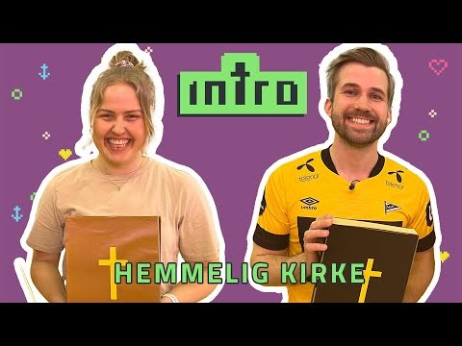

Korte animasjonsfilmer fra Åpne Dører:
https://vimeo.com/461753916
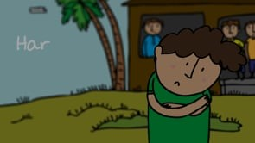

https://vimeo.com/461331035
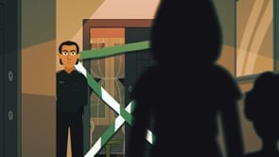

Åpne dører har også flere andre ressurser for barn:
https://www.opendoors.no/ressurser/barn/WWL-Barn/

Samling 4: Langs silkeveien

Mål:
- Vise hvordan silkeveien har knyttet mennesker sammen i mange hundre år
- Engasjere barna for misjon

Innledning: Lek “min kamel er lastet med”

Du trenger: Garnnøste

«Min kamel er lastet med”, - vanligvis kalt “mitt skip er lastet med”, er en enkel lek hvor deltagerne sitter i en sirkel og kaster et garnnøste mellom seg. Leder lager en regel som er hemmelig for alle de andre. Eksempel: Min kamel skal bare være lastet med ting som startet på bokstaven “B”. Leder sier for eksempel: “Min kamel er lastet med bananer”. Deretter kaster leder nøstet til en tilfeldig deltager i ringen mens leder holder i trådenden.
Neste person forsøker seg med "min kamel er lastet med epler". Dette stemmer ikke ifølge regelen, og personen får beskjed om at eplene ikke får være med på kamelryggen. Personen holder tak i garntråden og kaster nøstet videre.
Slik fortsetter leken. Leder gir beskjed om hvilke varer som får bli med og ikke. Garnnøstet kastes rundt og rundt og danner til slutt et nettverk av tråder på kryss og tvers. Deltagere kan gjerne ta imot nøstet flere ganger hver.
Aktualisering:
Se på nettverket av tråder som binder alle deltagerne sammen. Dette minner om nettverket av handelsruter som bandt sammen Øst-Asia, Middelhavsområdet, Sør-Asia og Nord-Afrika i mer enn tusen år. Silkeveien var de viktigste handelserutene mellom øst og vest helt til 1500-tallet, da det ble vanligere å frakte varene med seglskip.
Og akkurat som vi sa under leken, var kamelkaravanene som vandret langs silkeveien lastet med mange ulike varer: gull, krydder, tøystoffer, olivenolje, og så videre. I dag blir dette nettverket av handelsruter kalt for silkeveien, oppkalt etter en av de viktigste handelsvarene.
(vis kart)
Mellom Europa og Kina ligger Sentral-Asia, og det var her silkeveirutene gikk. Her vokste det frem store og viktige byer hvor man kunne kjøpe og selge varer som kom øst og vestfra med kamelkaravanene. Handelstorgene ble kalt bazarer.

Historien om det som ikke skjedde ....

Men det var ikke bare varer som ble utvekslet ved bazarene langs silkeveien. Her ble også tanker, og ideer delt og spredt videre.
Nå skal jeg fortelle en sann historie om noe som skjedde for mange hundre år siden. Og jeg skal fortelle om det som kunne skjedd, men som ikke skjedde.
For 750 år siden, rundt år 1270 e. Kr, dro to kjøpmenn fra Venezia i Italia østover langs silkeveien til Kina. Her traff de den mektige herskeren Khubilai khan. Khubilai khan var verdens mektigste mann, og regjerte over et enormt rike som strakk seg fra østlige Asia helt til Europa. Han ble nysgjerrig på den kristne troen, og ba de to kjøpmennene om å sende bud til den øverste kristne lederen, paven i Roma:
«Gå til deres øverste prest og be ham om på mine vegne å sende meg hundre menn som er dyktige i deres religion, så vil jeg bli døpt, og når jeg er døpt, skal alle mine baroner og store menn bli døpt, og så skal deres undersåtter motta dåpen også. Dermed vil det bli flere kristne her enn i deres deler av verden.”
En stund senere returnerte de to kjøpmennene til Italia. De gav beskjed til paven om ønsket til Kublai khan. Men paven fant ikke hundre menn som ville dra. Bare to misjonærer dro østover mot Kina. Men de to ble skremt på reisen, og dro hjem igjen lenge før de nådde målet. Det kom ingen misjonærer til Kublai-Khan. I stedet fikk andre religioner fotfeste og vokste fram i riket.
Til å snakke om:
- Vi kan ikke vite hva som ville skjedd dersom hundre kristne hadde vært villige til å dra østover langs silkeveien den gangen på tolvhundretallet. Men vi kan jo fantasere om hva som kunne skjedd. Hvordan kunne verden sett ut i dag hvis noen hadde vært villige til å dra ut? Hva var det som gjorde at ingen av pavens menn ville dra ut som misjonærer, tror du?

- Kjenner du noen eller vet du om noen som har dratt ut til et annet land som misjonær i dag? Hvorfor tror du noen vil dra ut som misjonærer i dag?

- Misjonssambandet har flere utsendinger i Sentral-Asia. Vi kan ikke fortelle navnene deres, eller hvor i Sentral-Asia de bor. De har vanlige jobber og forsøker å dele Jesu kjærlighet med folk de møter. Hvordan kan vi være til hjelp for utsendingene våre i Sentral-Asia? Vi kan be for dem, og vi kan samle inn penger til ungGlobal.
Vis film
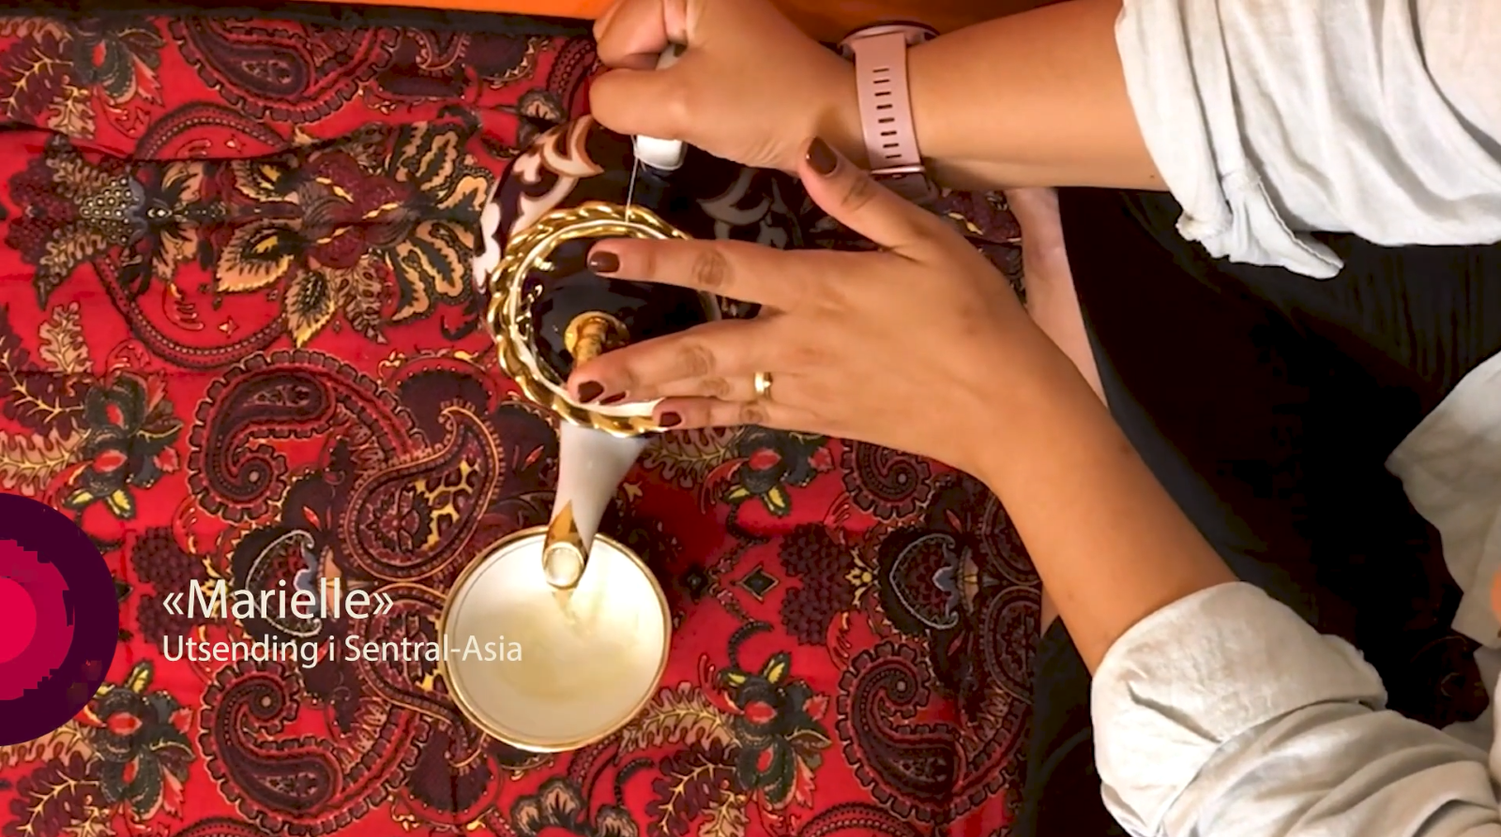
Dette er en kort anonymisert film laget i 2023 av to av Misjonssambandets utsendinger i Sentral-Asia. NB! Engelsk tale. Norsk teksting. Filmen er ikke spesifikt laget med tanke på barn.
https://nlm.no/video/2023/sentral-asia-23/

Aktivitet: Lag bazar!
En bazar er et stort torg med masse små boder hvor man kan få kjøpt nesten hva det skulle være. Noen av de eldste bazarene i Sentral-Asia er mange hundre år gamle, og stammer fra den gang lange kamelkaravaner vandret mellom Asia og Europa med krydder og silke.
Slik lager dere deres egen bazar:
Lag små boder med ulike varer, inviter foreldre og andre interesserte og la barna selge ut varene sine. Dekorer bodene med vimpler og selvlagede plakater. Husk at det er lov å prute på varene, så her gjelder det å starte høyt!
Spiselige varer som bakverk og selvplukket frukt er ofte populært. I tillegg kan dere gjerne selge typisk sentral-asiatiske varer som tørket frukt, ulike typer nøtter, krydder og te i løs vekt.
Pengene dere samler inn, kan dere for eksempel sende til ungGlobal i Sentral-Asia?

